Комитет образования
АМО «Подпорожский муниципальный район
Ленинградской области»

Аналитическая справка
«Качество современного образования»

Подпорожье
2013 г.

- Методика исследования

1.1. Цель исследования: сбор эмпирических данных, характеризующих степень качество образования в общеобразовательных учреждениях Подпорожского района.
1.2. Объектом исследования были родители, педагоги и учащиеся школ Подпорожского района.
1.3. Определение выборочной совокупности. На первом этапе: определялся объем выборочной совокупности, которая строилась в рамках каждого общеобразовательного учреждения.
На следующем этапе определялся способ формирования выборочных совокупностей. В исследовании применялся метод стихийного отбора. Данные по объемам выборочных совокупностей приведены в таблице № 1.

Таблица 1. Список образовательных учреждений с объемом выборочных совокупностей для опроса (чел).

Название  ОУ | педагогов | родителей | учеников
МБОУ «Подпорожская СОШ №1» | 21 | 30 | 98
МБОУ «Подпорожская СОШ №3» | 10 | 41 | 76
МБОУ «Подпорожская СОШ №4» | 20 | 17 | 90
МБОУ «Подпорожская СОШ №8» | 32 | 156 | 158
МБОУ «Важинская СОШ №6» | 26 | 60 | 60
МБОУ «Вознесенская СОШ №7» | 17 | 50 | 90
МБОУ «Никольская ООШ №9» | 10 | 50 | 100
МБОШИ «Винницкая школа-интернат» | 15 | 20 | 95

1.4. Методы сбора информации. Методом сбора информации было анкетирование.
1.5. Система индикаторов. При проведении исследования в Подпорожском районе были использованы наиболее общие показатели, которые при переводе их в вопросы инструментария задавались всем респондентам. Кроме того, вопросы были адаптированы с учетом существующих возможностей сбора данных и подготовленностью потребителей к их восприятию.

2. Качество современного образования

2.1. Общие оценки качества современного образования, по мнению учеников.
В анкетирование приняло участие 767 человек обучающихся, из них 290 человек учащиеся 1-4 класса, 306 человек учащиеся 5-9 классов и 171 человек учащиеся 10-11 классов. На вопрос нравится ли Вам учиться в школе, 81 % учащихся ответил – да, 13% - не совсем и только 2% (12 человек) дали отрицательный ответ. Самый высокий % учащихся которым нравится учится в МБОУ «Подпорожская СОШ №1» (92,8%), МБОУ «Подпорожская СОШ №8» (90,5%) и МБОШИ «Винницкая школа-интернат» (88,4%). 5% учащимся МБОУ «Вознесенская СОШ №7» не нравится учится.
В целом систему образования страны оценили как хорошее 1% респондентов, 48% дали оценку – хорошо. Затруднились ответить 25% респондентов, в основном учащиеся начальной школы.17,7% учащихся МБОУ «Вознесенская СОШ №7» считают, что система образования в нашей стране плохая.
Больше всего в своей школе учащимся нравится, что есть столовая (442 чел., 58%) и 42% нравиться, как их кормят. 55% отметили, что учителя всегда помогут разобраться с непонятным вопросом, 45% ответили – школа светлая и теплая. 36% респондентов говорят о хороших компьютерных классах, отмечают факт возможности выхода в Интернет (32%) и наличие в каждом классе компьютера и интерактивной доски (29%). 39% учащимся нравится на уроках, так как они проходят интересно.
Основной проблемой является температурный режим в общеобразовательных учреждениях. 25% учащихся не нравится в школе потому что там осенью и зимой холодно (МБОШИ «Винницкая школа-интернат» - 37,8%, МБОУ «Вознесенская СОШ №7» - 100%, МБОУ «Важинская СОШ №6» - 76,6%). Для 10% респондентов отсутствие свободного доступа к Интернету создает отрицательную оценку отношения к школе, 65,5 % учащихся МБОУ «Подпорожская СОШ №4» не имеют доступа к Интернету. Учащимся МБОУ «Подпорожская СОШ №4» и МБОУ «Подпорожская СОШ №3» не нравится, что все старое и давно не было ремонта.
64% респондентов считают, что школа соответствует современным условиям образования, 23% - не совеем и только 4% (27 учащихся) убеждены в обратном, такого мнения придерживаются учащиеся школ №3и № 7.
Признаки современности школы респонденты называют: компьютеры и интерактивные доски (48%), наличие современной столовой (37%) и новой мебели (42%).
Светлых и теплых классов не хватает 93,3% учащихся МБОУ «Вознесенская СОШ №7» и 43,3% учащимся МБОУ «Важинская СОШ №6». Современного ремонта школам: №7 (84,4%), №4 (71,1%), №1 (74,4%), №3 (59,2%), Большого спортзала по мнению учащихся не хватает: МБОШИ (57,8%), №4 (64,4%), №8 (78,4%). Отмечают не хватку свободного доступа в Интернет в школах: №7 (75,5%), №4 (70%).
Учащимся интересно учиться в школе, 69% учащихся отмечают это в своих ответах. Самый низкий % интереса к обучению отмечен в МБОУ «Вознесенская СОШ №7» - 24,4%, 32,2% учащимся этой школы учится не интересно. Интерес к учебе поддерживают учителя, проводящие интересные уроки (69%), при этом занятия проводятся в разной форме (40%). 39% учащихся отмечают, что интерес к обучению поддерживается наличием компьютеров и компьютерных программ, при этом 8% респондентов считают ПК устаревшими. 32,2% учащихся МБОУ «Вознесенская СОШ №7» и 40% МБОУ «Важинская СОШ №6» считают, что учителя рассказывают скучно и неинтересно. Интерес к обучению теряется из-за старых учебников, так считают 15% респондентов (МОШИ – 41%, №4 – 44,4%, №3 – 39,4%). 30% учащихся МБОУ «Вознесенская СОШ №7» считают уроки одинаковыми и однообразными. В МБОУ «Подпорожская СОШ №4» у респондентов вызывает беспокойство пропуски уроков, 28,8% учащихся теряют интерес к уроку, так как при пропуске уроков становятся отстающими.
47% учащихся из опрошенных хотели бы учится в условиях большого количества нового оборудования, компьютерной техники, в современном здании. 30% респондентов хотели бы учится в школах с большим количеством молодых учителей. При этом обеспеченность школ современным оборудованием и учебной литературой оценивают достаточно высоко: 12% - отлично, 36% - хорошо («нравится, но можно и новее»). Не удовлетворенны обеспеченностью школ из общего количества респондентов только 13 человек, что составляет 2%. Самый большой % удовлетворенности обеспеченности современным оборудованием и учебной литературой учащиеся МБОЙ «Подпорожская СОШ №1» (82,6%).
Современное оборудование очень часто используется у 66% респондентов (от 26,3% МБОУ «Подпорожская СОШ №3» до 98% МБОУ «Никольская ООШ №9»). 2% опрошенных считают, что современного оборудования в школах нет.
Под «качественным образованием» учащиеся понимают (из наиболее часто встречаемых ответов):
- 57% - возможность легко поступить в престижный ВУЗ (МБОШИ «Винницкая школа-интернат (28,4%), МБОУ «Важинская СОШ №6 (31,6%), МБОУ «Подпорожская СОШ №8 (73,4%), МБОУ «Подпорожская СОШ №1 (45,9%), МБОУ «Подпорожская СОШ №3 (30,3%);
- 51% - высокий балл при сдаче ЕГЭ, ГИА (МБОУ «Вознесенская СОШ №7 (95,5%), МБОУ «Подпорожская СОШ №8 (73,4%), МБОУ «Подпорожская СОШ №4 (51,1%);
- 41% - высокие оценки по предметам (МБОУ «Подпорожская СОШ №1 (39,7%), МБОУ «Подпорожская СОШ №3 (30,2%), МБОУ «Никольская ООШ№9 (98%);
- 34% - умение решать жизненные задачи на основе полученных знаний, легко адаптироваться к жизни (МБОУ «Подпорожская СОШ №8 (61,3%);
- 31% - освоение разнообразной информации, умение ее систематизировать, сопоставлять, обобщать (МБОУ «Подпорожская СОШ №8 61,3%, МБОУ «Подпорожская СОШ №4 (48,8%).
Удовлетворенны качеством образования 60% респондентов, в целом удовлетворенны 25%, качество образования не устраивает 2% учащихся из числа опрошенных. Самый высокий % удовлетворенности качеством образования в МБОШИ «Винницкая школа-интернат» (74,7%) и МБОУ «Подпорожская СОШ №8» (87,9%).
Для доступности школьного образования в школе не хватает по мнению респондентов электронных учебников (43%), компьютеров и Интернета (24%). 100% учащихся МБОУ «Подпорожская СОШ №1» принимающих участие в опросе считают, что для доступности школьного образования им не хватает пандусов и лифтов для передвижения учащихся-инвалидов. 72% респондентов считает, что школа дает качественное образование и 8% дает противоположный ответ. Самый высокий % по данному показателю в МБОУ «Никольская ООШ №9» (100%), МБОУ «Подпорожская СОШ № 8» (94,3%) , МБОУ «Важинская СОШ № 6» (85%) и МБОШИ «Винницкая школа-интернат» (77,8%). 48% учащихся МБОУ «Вознесенская СОШ № 7» считает, что школа не дает качественного образования. 76% респондентов стремится получить качественное образование.
68% учащихся стремится получить качественное образование, чтобы быть успешными в жизни, 48% доли ответ - чтобы поступит в ВУЗ. При этом достаточно высок % ответа – требуют родители (27%).
11% респондентов хотели бы в дальнейшем стать учителем, 62% дали категоричный ответ – нет. При этом 40% (всем учителям) учителей учащиеся поставили бы высший балл за их работу, 37% получившим высший балл в категории половина учителей. 39% респондентов считают, что учителям надо больше проводить опытов, экскурсий, проводить круглые столы и диспуты.
Для повышения качества образования респонденты желают проводить больше практических занятий (39%), чаще использовать компьютер и Интернет (30%) и не указывать, а сотрудничать с учащимися (26%).
После окончания учебы только 30% респондентов хотели бы остаться в родных местах, 41% обязательно уедет, так как здесь нет работы и 18% учащихся, принимающих участие в опросе дало ответ: выучусь и обязательно вернусь – в родных местах нужны специалисты.
2.2. Общие оценки качества современного образования, по мнению родителей.
В опросе приняло участие 424 родителя, работающих в разных сферах. 59,9% респондентов оценивают состояние системы образования в стране на хорошо (МБОУ «Подпорожская СОШ №8» - 92,3%), 28,7% - посредственно и только 4,2% родителей считает, что система образования плохая (МБОУ «Вознесенская СОШ №7» - 24% и МБОУ «Подпорожская СОШ №4 – 23,5%)
В текущем году 64,6% респондентов считают, что их дети учились в современных условиях, 26,4% дают ответ – «не совсем». Наличие современного оборудования оценили 70,5% родителей (МБОУ «Подпорожская СОШ №8» - 98,6%), 41,9% отмечают новую мебель, 46,9% много новых компьютеров и 38,2% возможность приема пищи в современной столовой. 70% респондентов считают признаком современности школы возможность по Интернету следить за посещением и успеваемостью ребенка (МБОУ «Вознесенская СОШ №7» - 100%.
По мнению родителей школам не хватает современного ремонта (56,8%), большого спортивного зала (37,7%), светлых и теплых классов (12,5%).
Изменение качества образования в России за последние годы увидели 66,9% респондентов, 17,7% считают, что изменения не произошли, а 16 родителей заметили ухудшение. Доступность образования респонденты оценивают высоко:
- Определенно да – 20,5%;
- Скорее да – 55,6%;
- Ни да, ни нет – 11,5%;
- Скорее нет – 6,3%;
- Определенно нет – 3,5%;
- Другое – 0,2%;
- Затрудняюсь ответить – 1,8%.
При этом качественное образование в России, по мнению респондентов определенно доступно (12%) и скорее доступно (70,7%).
Под качественным образованием родители понимают возможность поступит в ВУЗ (68,8%), хорошие результаты школьников (51,4%) и умение решать жизненные задачи (53,5%). ФГОС формируют основу качественного образования, по мнению 49,5% родителей, из числа опрошенных.
По мнению родителей для качественного обучения в школе должны быть созданы условия:
- 57,5% - современное оборудование;
- 55,4% - учителя с высоким уровнем квалификации;
- 29,9% - единая информационная среда.
Школа должна научить осваивать новые знания так считают 71,2% респондентов, 46, 9% отдают предпочтение ответу – научится общаться со сверстниками.
К привлечению молодых учителей в школу родители относятся настороженно 18,3% респондентов вообще не хотели, бы иметь молодых учителей. Только 34,4% родителей считают, что молодые – активны и легко развивают новые технологии.
Профессиональный уровень российских учителей у большинства высокий, по мнению 47,3% респондентов. Наибольшей степени самоопределения учащихся способствуют увлечения ребенка (62,2%).
2.2. Общие оценки качества современного образования, по мнению педагогов.
В анкетирование приняли участие 151 педагог из восьми общеобразовательных учреждений Подпорожского района. 72,2% респондентов имеют стаж педагогической работы более 16 лет. 5,9% педагогов со стажем 1-3 года.
На вопрос как Вы оцениваете состояние образования в нашей стране, 70,8% респондентов дали ответ - хорошо. 37,7% педагогов считают, что условия, в которых они работают, соответствуют современным, 57,6% отвечают - не совсем. Наличие новых компьютеров и интерактивных досок, по мнению 59,6% педагогов, говорит о современности школы. 47,6% респондентов, считают свою школу современной, так как образование в ней доступно и 36,4% педагогов отмечают наличие современной столовой. 5,2% (8 человек) опрашиваемых отвечает, будет доступно, когда каждый учитель будет уважать себя и свой труд.
Под понятием «качественное образование» большинство (82,7%) педагогов считает умение решать жизненные задачи, на втором месте (59,6%) возможность поступить в ВУЗ и только 28,4% дают ответ – освоение множества профессий.
Новые ФГОС формируют основу качественного образования, по мнению 59,6% педагогов, 17,2% «ни да, ни нет». Затруднились ответить на этот вопрос 17,8% (МБОУ «Важинская СОШ № 6 84,6%).
Для улучшению качества образования, по мнению педагогов (66,2%) нужны учителя с высокой профессиональной квалификацией, 56,9% респондентов отмечают необходимость наличия современных компьютеров и наличие единой информационной среды (45,7%).
По мнению педагогов (35,7%) большинство учащихся очень стремятся быть образованными, при этом есть дети которые стремятся обеспечить формальную сторону получения образования, так считают 33,7% респондентов. Вызывает опасение высокий процент ответов респондентов (21,1%) считающих, что учащиеся не стремятся быть образованными, главная задача – закончить школу.
Школа должна научить осваивать новые знания в условиях изменяющегося мира (85,4% ответов), научить учащихся практическим действиям (52,9% ответов) и научить общению со сверстниками (47,7% ответов).
В целом педагоги дают высокую оценку своей работы в условиях модернизации образования (60,2% - на хорошо и отлично). 9 человек (5,9% от числа опрашиваемых) работают удовлетворительно, «как платят, так и работаю». 13,2% респондентов (20 человек) испытывают усталость от всех модернизаций и преобразований – по старому работать не дают, а по новому - не получается (МБОШИ «Винницкая школа-интернат» - 100% педагогов). Уровень самосознания учеников в условиях модернизации изменился, по мнению 10,6% респондентов, 66.2% опрошенных считают, что уровень самосознания остался практически без изменений. Полную удовлетворенность качеством своей работы испытывают 18,5% респондентов, 41,7% отвечают – «скорее да». Не удовлетворенны качеством своей работы 9,9% педагогов от числа опрошенных (МБОУ «Вознесенская СОШ №7 – 52,9%).
Благосостояние в результате модернизации образования изменилось в лучшую сторону существенно для 62 человек (41%) и улучшилось незначительно для 40,4% респондентов. Улучшений не заметили 15,2% опрошенных (МБОУ «Важинская СОШ №6» - 42,3%). Уровень удовлетворенности ростом благосостояния оценивают, как:
- Средне – 64,9%;
- Вполне хорошо – 19,2%;
- Неважно – 14,5% (МБОУ «Вознесенская СОШ №7» (58,8%), МБОУ «Важинская СОШ №6 (38,4%)
- Плохо – 0,6% (1 человек из МБОУ «Вознесенская СОШ №7»)
Самоопределению учащихся способствуют, прежде всего школьные уроки профориентации (54,3%), увлечения ребенка (56,2%), информация о профессиях в прессе (34,4%) и требования родителей (33,7%).
В целом педагоги положительно относятся к привлечению молодых специалистов в школы. 43% респондентов считают, что молодые активны и легко развивают новые технологии. 68,2% опрошенных считают, что для молодых учителей обязательна профессиональная поддержка со стороны опытных педагогов.
Профессиональный уровень российских учителей оценивают как высокий 39,7% педагогов 50,9% респондентов считают, что большей частью учителя сильные, но встречаются и откровенно слабые. Уровень учителей своей школы оценивается как очень высокий 30 учителями (19,8% респондентов (МБОУ «Важинская СОШ №6» - 80,7%), большей частью сильные, но есть и слабые 43,7%. При этом 17,2% (МБОУ «Подпорожская СОШ №8» - 81,2%) респондентов думают, «что учителей не хватает – о каком профессиональном уровне может идти речь».
- Сравнение мнений респондентов.

При ответе на вопрос: как вы оцениваете систему образования в стране, респонденты в целом оценили на положительно. Самый низкий % оценки как хорошо у учеников, при этом 25% учащихся затруднились ответить на этот вопрос (в основном учащиеся начальной школы) (см. Диаграмму №1).

Диаграмма №1. Как вы оцениваете систему образования в нашей стране?
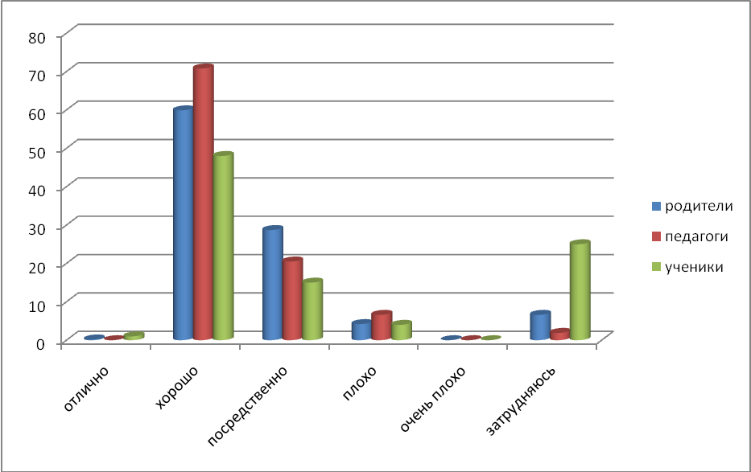
По мнению педагогов школа не совсем отвечает современным требованиям (57,6%), родители и ученики по этому вопросу дают почти одинаковый ответ: 64% считают, что школа отвечает современным требованиям. В целом оценка школ дается высокая (см. Диаграмму №2).

Диаграмма №2. Ваша школа отвечает современным условиям образования?
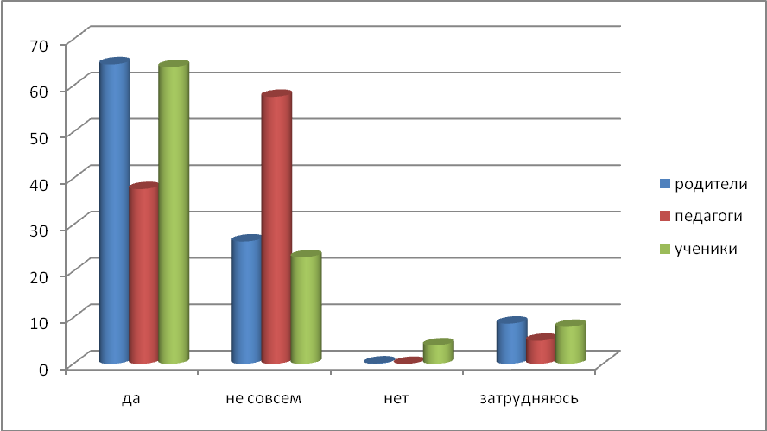
Мнения по вопросу, что современного есть в вашей школе несколько разделились. По мнению родителей это современное оборудование, так считают 70,5% респондентов этой категории. На втором месте наличие компьютеров. На первое место у педагогов и учеников вышло наличие компьютеров. Для всех групп респондентов очень важным является наличие современной столовой (родители – 38,2%, педагоги – 36,4% и ученики – 37%) (см. Диаграмма №3»
Диаграмма № 3 Что современного есть в вашей школе?
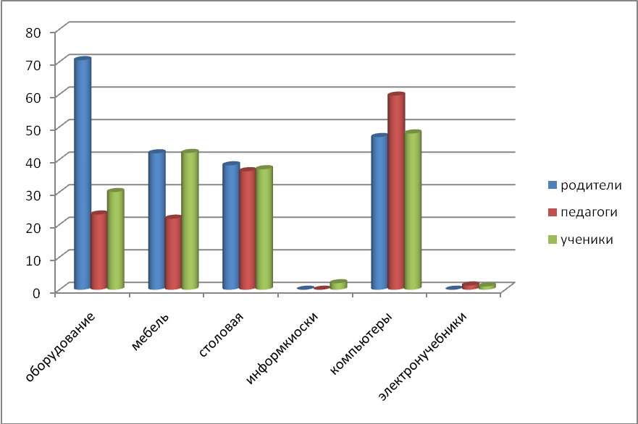
Более половины респондентов считают, что для школ не хватает современного ремонта, 35% учеников и 37,7% родителей хотели бы иметь большой спортивный зал. (см. Диаграмму №4»
Диаграмма №4 Чего не хватает вашей школе, чтобы она была современной?
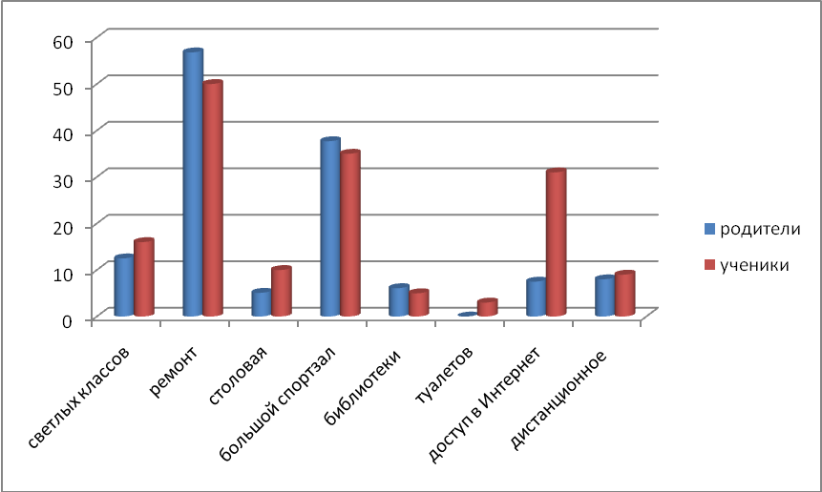
Под «качественным образованием» респонденты понимают, прежде всего, поступление в ВУЗ (68,8% родители и 57% ученики). 82,7% педагогов от числа опрошенных на первое место ставят умение решать жизненные вопросы (см. Диаграмму №5).
Диаграмма № 5 Что вы понимаете под "качественным образованием"
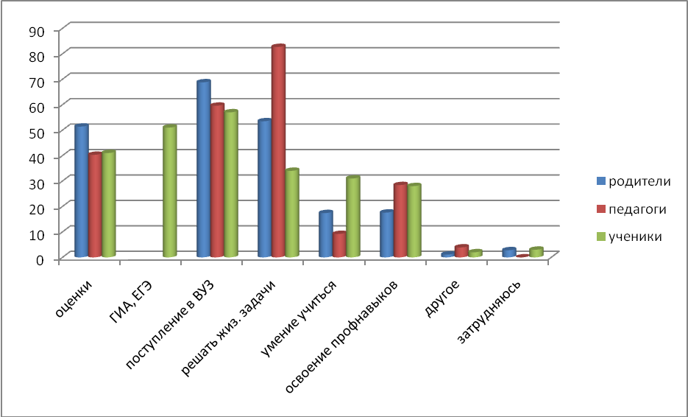

Общие выводы

1.В целом состояние образования в нашей стране большинство респондентов оценивают, как хорошее.
2. Большинству респондентов нравится своя школа и опрошенные считают, что их школа отвечает современным условиям.
3. Высокая удовлетворенность качеством образования среди учащихся.
2.Качество образования характеризуется условиями, в которых осуществляется образовательный процесс, организацией самого образовательного процесса, результатом образования.
В большей степени респонденты предъявляют претензии к качеству условий осуществления образовательного процесса:
- осенью и зимой холодно
- нет большого спортивного зала
- давно не было ремонта
В несколько меньшей степени были высказаны претензии к организации самого образовательного процесса:
- уроки одинаковые и неинтересные
- учителя рассказывают скучно и неинтересно
- современная техника и компьютеры редко используются

